КОНСПЕКТ МЕРОПРИЯТИЯ ЗОЖ ДЛЯ ДЕТЕЙ СТАРШЕЙ ГРУППЫ.

ПОДГОТОВИЛА: Бодяжина Рита Закировна

Цель:

* актуализировать тему здоровья, здорового образа жизни, ответственного поведения, повышение уровня культуры заботы о здоровье.
* формировать представления о здоровье человека, как важнейшей жизненной ценности.

Задачи:

* Знакомить детей с составляющими компонентами нашего здоровья, с основами правильного питания.
* Развивать внимательное отношение к своему здоровью; умение работать в коллективе.
* Воспитывать здоровый образ жизни.

Оборудование:

* выставка книг, периодики о здоровье ;
* продукты, овощи, фрукты (муляжи) ;
* плакат о гигиене здорового питания, личной гигиене) ;
* тюбики с витаминами.

Ведущий: Ребята, сегодня у нас с вами необычный праздник, во время которого нам необходимо будет вспомнить, обсудить и закрепить правила, важные для сохранения нашего здоровья. Ребята, поднимите руки те, кто ведет здоровый образ жизни. Все! Молодцы! .

Под веселую музыку забегает сказочный герой Ириска.

Ириска: Здравствуйте, ребята. Я – Ириска,отличница из сказочной школы Королевы Здоровья. Она прислала меня к вам чтобы проверить, действительно ли вы ведете здоровый образ жизни. Кто мне скажет, что же нужно для того чтоб быть здоровым?

Дети: Закаляться, спортом заниматься, зарядку делать…

Ириска: Правильно. В первую очередь, каждый день по утрам нужно делать зарядку. И сейчас мы с вами сделаем веселую зарядку.

Дети встают в круг и под веселую музыку Барбариков делают зарядку.

А теперь на месте шаг.

Выше ноги! Стой, раз, два!

*(Ходьба на месте.)*

Плечи выше поднимаем,

А потом их опускаем. *(Поднимать и опускать плечи.)*

Руки перед грудью ставим

И рывки мы выполняем. *(Руки перед грудью, рывки руками.)*

Десять раз подпрыгнуть нужно,

Скачем выше, скачем дружно!*(Прыжки на месте.)*

Мы колени поднимаем -

Шаг на месте выполняем. *(Ходьба на месте.)*

От души мы потянулись, *(Потягивания —руки вверх и в стороны.)*

И на место вновь вернулись. *(Дети садятся.)*

Ириска: Молодцы, ребята! Зарядку мы сделали и теперь можно приступать к конкурсу. Но, прежде ,чем его начать ,я предлагаю вам подойти ко мне. Давайте разделимся с вами на команды . У меня есть чудесная сумочка и в ней лежат разные конфетки. Вам нужно будет взять себе по одной.

( все ребята достают себе по одной конфете)

А теперь разделитесь на команды. Дети, у которых одинаковые фантики становятся товарищами по команде.

Вот и замечательно- у нас получилось три команды:

Команда- « Степ»

Команда- «Белочка»

Команда – «Аленка»

Во время конкурсов команда будет зарабатывать конфеты, чем больше конфет заработает, тем ближе к победе окажется.

**Конкурс «Полезные продукты».**

Ириска: Ребята, я буду вам загадывать загадки, а вы внимательно слушайте и отгадывайте:

Крупу в кастрюлю насыпают,  
Водой холодной заливают  
И ставят на плиту вариться.  
И что тут может получиться?  
(каша)  
В поле родился,  
На заводе варился,  
На столе растворился.  
Сахар

Бьют меня палками,  
Мнут меня камнями,  
Жгут меня огнем,  
Режут меня ножом;  
А за то меня так губят,  
Что меня все очень любят.  
(хлеб)

Белое, да не снег,  
Вкусное, да не мед.  
От рогатого берут  
И ребятам дают.

(Молоко)

Мы на хлеб его намажем  
И добавим к разным кашам.  
Кашу не испортят точно  
Бело-желтые кусочки.

( масло)

Сварит бабушка из ягод  
Что-то вкусненькое на год.  
Ах, какое объеденье —  
Ароматное... ( варенье)

Конкурс «К

**Конкурс «Чудесный рюкзачок»**

Ириска: А теперь с закрытыми глазами угадайте какой продукт находится у меня в рюкзаке? (детям предлагаются разные продукты, можно овощи или фрукты. Они с закрытыми глазами должны угадать что это и полезно ли оно. Берегите свои конфетки. Мы скоро будем их считать и тогда станет известно, какая команда у нас победит.

А теперь послушайте стихотворение:

Рома любит покушать сытно

Много, вкусно, аппетитно.

Ест он все и без разбора

Потому что он обжора!

Как вы думаете, правильно ли Рома поступает?

Дети: Нет. Много есть нельзя.

**Конкурс «Алгоритм правильного питания»**

Ириска: Конечно нельзя. А давайте мы с вами составим алгоритм правильного питания. (Какой же должна быть пища? Что мы делаем перед едой? )

• Мыть руки перед едой;

• Есть маленькими кусочками, не торопиться;

• Не переедать;

• Не разговаривать за столом;

• Мыть фрукты и овощи…

**Конкурс «Полезная еда»**

Ириска: Ребята, у нас на столе есть картинки (продукты). Эти продукты нужно разделить на две группы. Продукты, которые нужно есть каждый день и продукты, которые нужно есть редко.

Ириска: Я вижу, что вы все знаете очень много о продуктах и ведете здоровый образ жизни.

Воспитатель: Да, Ириска, а еще наши ребята могут познакомить тебя с правилами чистки зубов.

Сценка:

Ведущий: Ребята, вы позавтракали вкусно?

Зубы, вам почистить нужно?

1 ребенок:

зубы чистим мы умело

Сверху вниз и вправо, влево.

2 ребенок:

чтоб не мучиться с зубами

Щетку водим мы кругами.

3 ребенок:

Зубы чистим осторожно

Ведь поранить десны можно.

Ведущий: А что потом?

Дети (хором) : зубы мы ополоснем!

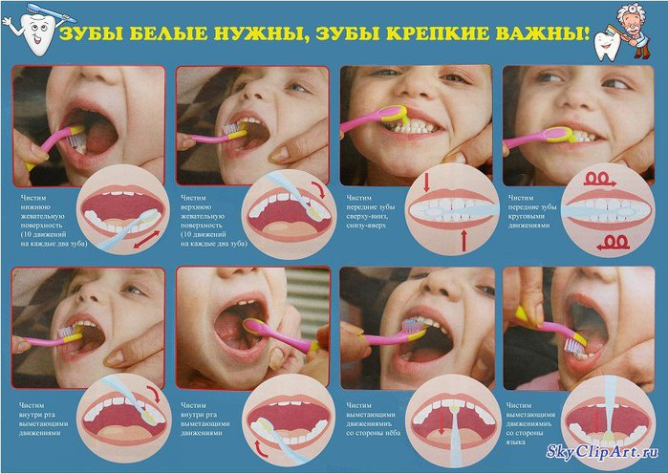

Ириска: А вот и мой вам совет:

Дважды в день

Чистить зубы старательно.

Утром и вечером обязательно!

**Конкурс « Закаляйся!»**

Ириска: Эти правила нужно соблюдать. Только тогда ты будешь здоровым. А еще, ребята, организм нужно закаливать. А какие виды закаливания вы знаете?

Дети: Ходить босиком, одеваться по погоде, загорать, купаться, обтираться мокрым полотенцем, мыть ноги на ночь…

Ириска: Правильно.

Воспитатель: А еще можно принимать витамины, о них мы сейчас расскажем тебе , Ириска!

1 ребенок:

Что такое витамины?

И зачем они нужны?

Мы вам всем сейчас расскажем

Витамины ведь важны.

**Витамин А:**

Чтобы зренье сохранить

Витамин А нужно пить.

Он нам роста добавляет,

Волосы и ногти укрепляет.

**Витамин В :**

Если быстро ты устал,

На уроках засыпал

Витамины В попей –

Жизнь будет веселей!

**Витамин С :**

А иммунную систему

Будем все мы укреплять,

И для этого всегда

Витамин С принимать.

От простуды помогает

Витамин нам С всегда.

Он в капусте и в моркови

В ягодах он и в лимоне!

**Витамин Д:**

Кости тоже укрепляй,

Витамин Д принимай.

Есть он в солнечных лучах,

В рыбе, в яйцах, овощах.

2 ребенок:

Витаминный алфавит

Изучи ты с детства.

Чтоб ангину и рахит

Не получить в наследство!

3 ребенок:

Витаминов очень много,

Как в них разобраться?

К доктору, всегда, друзья

Нужно обращаться.

Ириска: Молодцы! Но прежде чем начать прием витаминов, нужно обязательно проконсультироваться у врача. Доктор вас осмотрит и назначит те витамины, в которых вы больше всего нуждаетесь.

А теперь давайте немного поиграем.

Спортивные игры.

**Спортивное упражнение**

**«Меткий стрелок»**

**Цель**: развивать у детей глазомер, ловкость рук, точность движений.

* Можно использовать в спортивном зале, групповой комнате и на улице

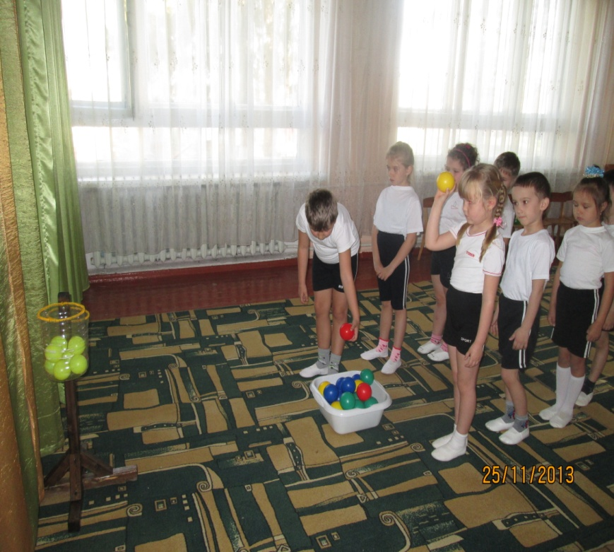

**Малыши- карандаши**

* **Цель: формировать двигательные навыки и умения, развивать физические качества, прививать навыки правильной осанки, навыков гигиены, освоение специальных знани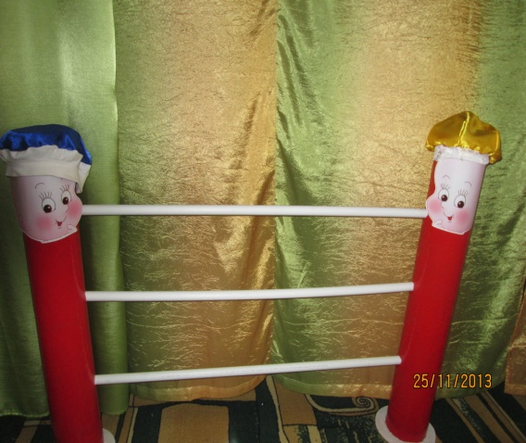й**

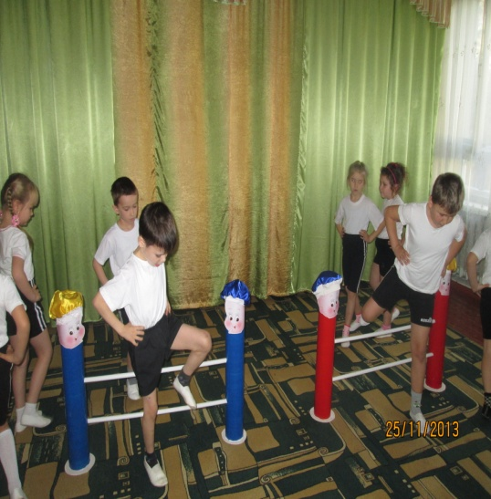 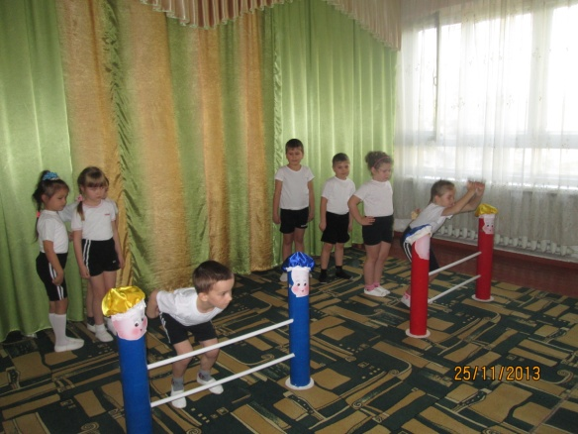

**« Попади, не промахнись!»**

**Цель:** - развить координацию, глазомер, ловкость, умение подчиняться правилам.

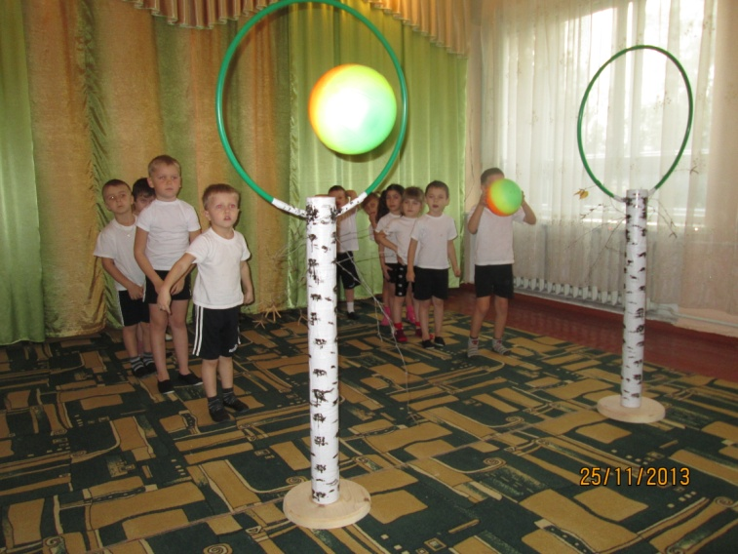 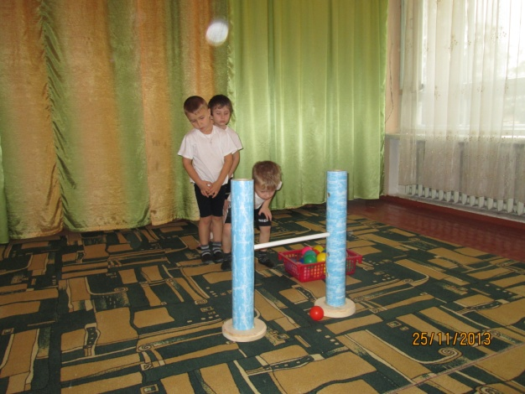

Ириска: Ребята, вы мне сегодня очень понравились.

Это видно и по тому количеству конфет-жетонов, которое заработала каждая команда. Все-таки победитель у нас ест- это команда «Аленка». Остальные ребята так же молодцы!

Здоровье – это неоценимое счастье в жизни любого человека. Каждому из нас присуще желание быть сильным, здоровым, сохранять как можно дольше бодрость, энергию и достичь долголетия. Я надеюсь, что этот день не пройдет даром и вы многое для себя запомните. Так будьте все здоровы! До следующих встреч.

Дети: Спасибо. До свидания!

Воспитатель: Ребята, вот и подошло к концу наше мероприятие. Хотелось бы вам в конце прочитать стихотворение.

Хорошо здоровым быть!

Соков надо больше пить!

Гамбургер забросить в урну,

И купаться в речке бурной!

Закаляться, обливаться,

Спортом разным заниматься!

И болезней не боясь,

В доме теплом не таясь,

По земле гулять свободно,

Красоте дивясь природной!

Вот тогда начнете жить!

Здорово, здоровым быть!